Situações problemáticas

- D. Inês de Castro nasceu em 1325. Há quantos anos nasceu Inês?
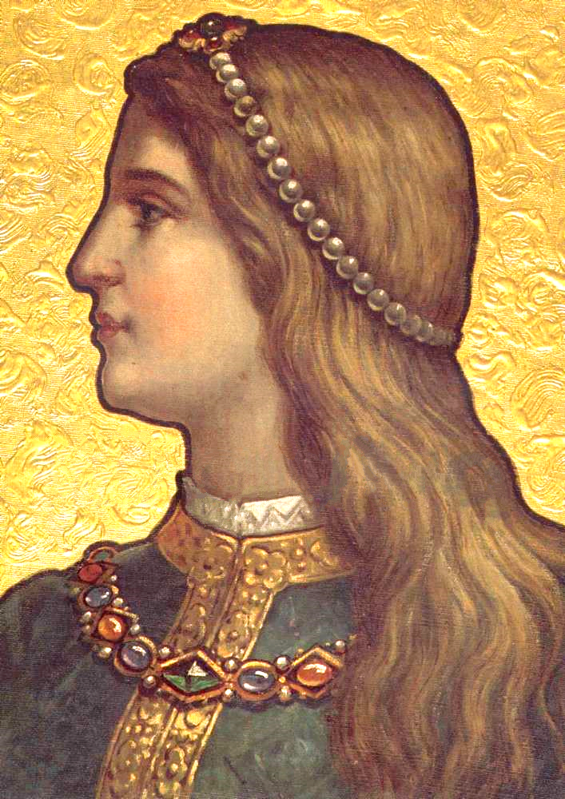

R:_______________________________________________
2- No dia 7 de janeiro de 1355, D. Afonso cede às pressões de seus conselheiros e seguem para Santa Clara. Aproveitando a ausência de Pedro que estava numa caçada, os conselheiros executam D. Inês de Castro quando esta se encontrava junto a uma fonte da quinta das Lágrimas. Com quantos anos morreu Inês de Castro?

R:________________________________________________

3- Inês e Pedro viveram felizes no Mosteiro de Santa Clara e foi ali que nasceram os seus filhos Afonso, João, Dinis e Beatriz. Com a morte de D. Pedro deixou aos filhos 83684 reais(dinheiro da altura). Com quanto dinheiro ficou cada filho(a)? Não te esqueças de fazer a prova.

R:_________________________________________________________

3. Faz a leitura desse número (resultado) por ordens:
_________________________________________________________________________________________________________________________________________

Leitura por classes:
_________________________________________________________________________________________________________________________________________
Por extenso:
_________________________________________________________________________________________________________________________________________
4-Na quinta das Lágrimas, morreu assassinada D.Inês. A quinta tem o seguinte aspeto:
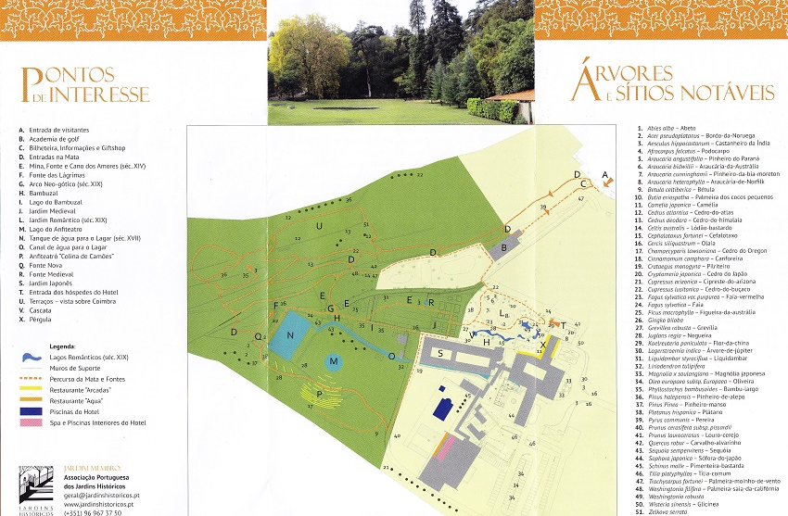
65m
15m
35m
50m
33m
20m
45m
12m
Inês para se proteger, quer vedar o terreno com umas grades de ferro. Quer comprar a grade e não sabe quanto vai gastar de metros. Ajuda-a.
- Quantos metros vai gastar a vedar o terreno?

R:_________________________________________________
b) - O preço do metro de grade de ferro são 47,50 €, quanto lhe vai custar vedar a quinta das Lágrimas?

R:___________________________________________________
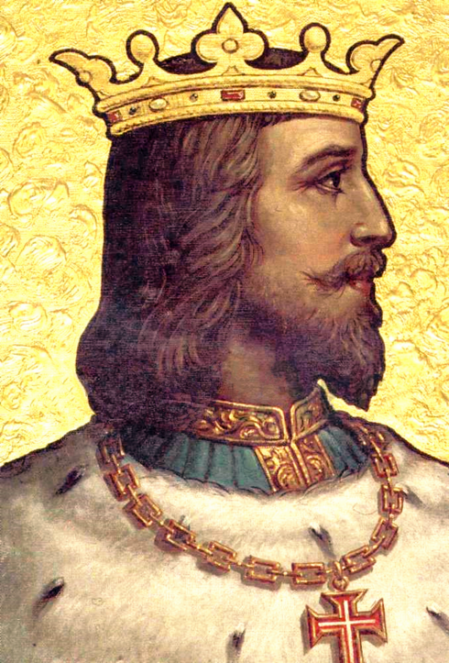
5) D. Pedro I, nasceu em Coimbra, 8 de abril de 1320 e morre em 18 de janeiro de 1367, apelidado de o Justiceiro ou o Cruel, foi o Rei de Portugal e Algarves de 1357 até sua morte. Era filho do rei Afonso IV e sua esposa Beatriz de Castela. Quantos anos durou o seu reinado ?

R:_________________________________________________
6) D. Afonso IV enviou um exército de 50 homens para prender Inês. Desses homens, 1/2 iam a cavalo, 2/10 iam a pé e os outros ficaram de vigia. Quantos homens iam a cavalo? Quantos iam a pé? Quantos ficaram de vigia?

R:_____________________________________________________
7) Na quinta das Lágrimas viviam 6 famílias cada uma com 16 membros.
Quantas pessoas viviam na quinta?

__________________________________________________________
7 b) Dessas pessoas 1/3 eram homens. As crianças eram ½ e os restantes membros eram mulheres.
Quantos eram os homens? As crianças? E as mulheres?

